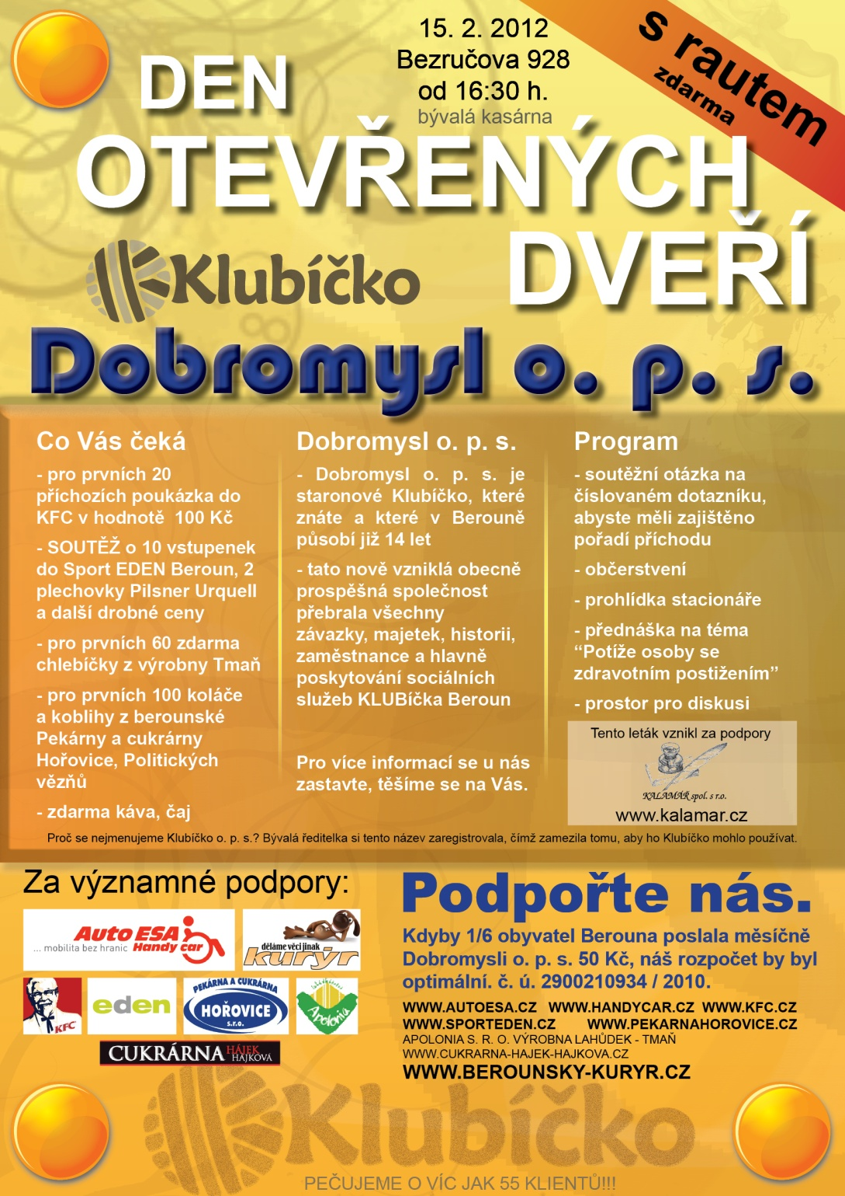

***___________________________________________________­­­­­­_________________***

­­­Vydává Obec Nový Jáchymov, ev.č.: MK ČR E 105 43,

nákladem 130 kusů zdarma do přihlášených domácností





**********************************************************************

*htpp://www.obecnovyjachymov.cz číslo****1/2012***  *ročník XVIII.*

*e-mail:* ***info@obecnovyjachymov.cz*** *vychází 31.1.2012*

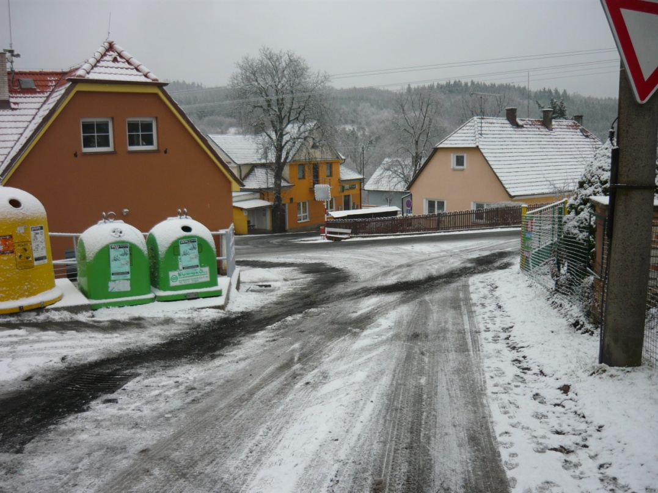

***Záchranáři varují před zbytečnými úrazy.***

Lidé by měli sledovat počasí a přizpůsobit se tak nečekané změně. Záchranáři pak vyjíždějí k úrazům, které si způsobí převážně starší lidé, kteří neodhadnou situaci a brzy ráno vyrážejí na nákupy po čerstvě zasněžených nebo zledovatělých cestách.

Přitom by stačilo počkat několik hodin až se situace zlepší. Získat odškodnění za zranění na zmrzlém chodníku , není vůbec automatické. Obdržet od pojišťovny finanční náhradu totiž může jen ten, kdo šel dostatečně opatrně a ve vhodné obuvi. Lidé musí počítat s tím, že není možné, aby byly všechny úseky hned posypány a prohrnuty.

**KOMPLEXNÍ POZEMKOVÉ ÚPRAVY.**

Vážení občané,

v  minulé době byly mnohým vlastníkům odebrány pozemky za účelem kolektivního hospodaření. Při scelování pozemků do velkých bloků byly pozemky rozorány a hraniční kameny zničeny. Když po roce 1989 původní vlastníci zemědělské půdy požádali o navrácení svého majetku, tyto pozemky nebyly vytyčeny a hranice převážně zemědělské půdy nejsou dodnes přesně známy.

Zastupitelstvo obce na svém posledním veřejném zasedání 26. ledna 2012 schválilo podání žádosti o komplexní pozemkové úpravy na pozemkový úřad.

## [***Co to jsou pozemkové úpravy***](http://www.area.cz/_blog/zajimavosti/post/co-to-jsou-pozemkove-upravy/)***?***

Pozemkové úpravy slouží k vytvoření podmínek pro uspořádání vlastnických vztahů k zemědělským a lesním pozemkům s ohledem na hospodaření a potřeby krajiny. Tyto úpravy se pak v praxi projevují například jako omezení eroze, doplnění krajiny zelení, tvorbou rybníků nebo obnova remízků nezbytných pro život drobné zvěře, zajištění lepší prostupnosti území vhodně zvolenou sítí polních cest.

[Komplexní pozemkové úpravy](http://www.area.cz/gis-pozemkove-upravy) se zabývají stavem území v celém jeho rozsahu a v rámci veřejného zájmu se jimi prostorově a funkčně uspořádávají pozemky. To znamená, že se slučují nebo dělí, zajišťuje se jejich využití a přístupnost, dohlíží se na vyrovnání hranic a podmínky pro hospodaření vlastníků půdy a jsou financovány ze státního rozpočtu.

### Více se můžete o pozemkových úpravách dozvědět na:

### [eagri.cz/public/web/mze/pozemkove-urady/pozemkove-upravy/](http://eagri.cz/public/web/mze/pozemkove-urady/pozemkove-upravy/)

Celý proces pozemkových úprav je velmi složitý a časově náročný. Aby pozemkový úřad mohl začít pozemkové úpravy na katastru naší obce, musí mu být doručeny kromě žádosti obce, také žádosti dalších majitelů zemědělské půdy v katastrálním území Nový Jáchymov. Proto prosím majitele zemědělských a lesních pozemků o spolupráci a vyzývám je k zaslání žádosti  na pozemkový úřad. Jedná se o pozemky, které se v minulosti nacházely ve velkých zemědělských blocích, a jejichž hranice byly rozorány.

Tiskopis žádosti získáte na obecním úřadě a nebo bude ke stažení na webových stránkách obce. Žádost pak můžete zaslat hromadně prostřednictvím obecního úřadu a nebo samostatně na adresu:

### Pozemkový úřad Beroun

### Pod Hájem 324

### 267 01 Králův Dvůr

Iva Kinclová - starostka obce

**[](http://www.obrazky.cz/detail?id=&sId=2CiRs8S1wPcVnG5ONCt-)Základní škola Nový Jáchymov**

**si Vás dovoluje pozvat na**

**Začátek plesu je od 20:00 hod**

**v místní restauraci POD KAŠTANEM.**

**K tanci a poslechu hraje hudební skupina**

**DIGITAL BANANAS.**

**Vstupné 70 Kč. Soutěž o hodnotné ceny!!!**

Uvítáme společenské oblečení.

*Žádáme občany a přátele školy, kteří mají možnost nám*

*poskytnout sponzorský dar buď ve mě finanční nebo*

*materiální, aby nás kontaktovali na tel. čísle 731 459 530*

*nebo dar přímo donesli do místní základní školy.*

***SPOLKY………………………………………………………………………….***

*Z výroční schůze OS POHODA…………*

Děkuji všem našim členům za kus dobře odvedené práce v roce 2011 . Mám radost, že nám stále pomáhají mladí kolegové a doufám, že v nich rostou naši další pokračovatelé. Škoda, že se k nám nepřidávají noví členové. Potřebovali bychom doplnit naše řady. Pomoc s organizací, přinést nové nápady. Vždycky to není jednoduché skloubit práci, děti, domácnost a činnost v Pohodě, za kterou dostáváte jen úsměv dětí a jen někdy spokojenost dospělých. Velice mě potěšila reakce na naši práci od p. Škodové, která vyšla v Berounském deníku. Moc nás toto uznání těší.

Do dalšího roku přeji hodně nápadů, síly a dobré nálady.

Lenka Kučerová

*****************************************************

**Pavučinka 2012**

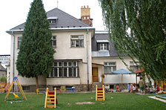

Děkujeme všem spoluobčanům za pomoc při sbírce na pomoc Kojeneckému a dětskému domovu v Šumperku.

Zejména : Teekanne, Wella, SGS a paní Romaně Marošové, S.P.I. Trade Beroun, zaměstnancům Bauer Media, Monice Vodičkové, Jaroslavu Holubovi,FPS s.r.o., Ing. Robertu Javůrkovi, Ivetě a Martině Ryndovým a Ireně Macourkové.

*****************************************************

***OS POHODA Nový Jáchymov pořádá***

**v neděli 19.2.2012 od 15.hod. v Restauraci Pod Kaštanem.**

**12.ročník turnaje ve hře "ČLOVĚČE, NEZLOB SE"**

 o pohár starostky obce

Zápis hráčů do hry začíná ve 14.30 hod.

Kdo má, přinese s sebou vlastní herní pole.

Pravidla hry budou vyvěšena na místě konání soutěže.

*Všechny účastníky čeká výborná zábava, napětí ze hry a zajímavé ceny. Neváhejte, přijďte si všichni zasoutěžit a zkusit své štěstí ve hře, která je více jak 100 let stará.*

***AKTUALITY INFORMACE……………………………….………………………***

**Opět sbíráme polystyrén.** Obec Hudlice našla nového zpracovatele polystyrénu, proto můžete opět vozit tento tříděný odpad zdarma na sběrný dvůr, kde bude ukládán do speciálních svozových žoků a předáván prostřednictvím Obce Hudlice k následné likvidaci.

**Výpis z usnesení č. 1/2012 veřejného zasedání zastupitelstva obce**

konaného 26.1.2012:

Zastupitelstvo obce schválilo:

* kontokorentní úvěr na rok 2012 od ČS a.s. pobočka Beroun do výše 400.000,-Kč.
* prodej pozemku p.č. 100/2 v k.ú. Nový Jáchymov o výměře 157 m2 za cenu 100,-Kč za 1/m2
* pořízení územního plánu
* že pověřeným zastupitelem pro jednání s pořizovatel územního plánu bude starostka Iva Kinclová
* že pořizovatelem územního plánu bude Městský úřad Beroun, odbor územního plánování a regionálního rozvoje

### podaní žádosti o komplexní pozemkové úpravy a ukládá starostce vyzvat vlastníky zemědělských pozemků v k.ú. Nový Jáchymov, aby se k žádosti připojili

### vyřazení majetku dle přílohy č.6, která je nedílnou součástí zápisu

### darovací smlouvu na podílové vlastnictví ideální 1/8 pozemků p.č.41/34 a 41/77 uzavřenou s firmou REAL ESTATE AGENCY 001 s.r.o. Otrokovice a obec dar přijímá

### odpisový plán dle přílohy č. 8, která je nedílnou součástí zápisu

* smlouvy o zřízení věcného břemene pro ČEZ Distribuce - kabelové vedení NN v pozemcích 141/29,41/44,26/2 a 26/9 v k.ú. Nový Jáchymov za úplatu ve výši 10.000,- Kč.

Zastupitelstvo obce nesouhlasilo z důvodu neobdržení kalkulací se změnami cen vodného a stočného od 1.2.2012 oznámených závodem SAVEA.

Zastupitelstvo obce stanovilocenu vodného a stočného od 1.1.2012 na

základě zvýšené sazby DPH vodné ve výši 46,-Kč a stočné ve výši 42,-

Kč.

***VYHLÁŠKA…….…………………………………………….………………………***

***OZNÁMENÍ O DOKONČENÍ OBNOVY KATASTRÁLNÍHO OPERÁTU A JEHO VYLOŽENÍ K VEŘEJNÉMU NAHLÉDNUTÍ.***

Katastrální úřad pro Středočeský kraj, katastrální pracoviště Beroun (dále jen katastrální úřad“ oznamuje, že **katastrální operát obnovený přepracováním na digitalizovanou katastrální mapu (dále jen „obnovený katastrální operát“) katastrálním území Nový Jáchymov obce Nový Jáchymov bude předložen k veřejnému nahlédnutí v budově Obecního úřadu Nový Jáchymov, v zasedací místnosti, a to ve dnech od 6.2.2012 do 17.2.2012,** vždy v pracovních dnech

v pondělí a ve středu ……..8 - 12 hodin a 13 - 17 hodin

v úterý a ve čtvrtek …….. 8 - 12 hodin a 13 - 15 hodin.,

v pátek ……………………..8 - 12 hodin

**s možností uplatnění námitek proti jeho obsahu.**

**Ve dnech 6.2. (*pondělí)*  a 17.2.2012 (středa) od 8 do 11 hodin., 8.2 (středa) a 15.2.2012(*pondělí)*  od 13 do 15 hodin bude veřejnému nahlédnutí přítomen zaměstnanec katastrálního úřadu,** v ostatních dnech bude požadované údaje poskytovat zaměstnanec obce nebo osoba pověřená obcí (dále jen „zaměstnanec obce“). V případě, že zaměstnanec obce nebude při nepřítomnosti zaměstnance katastrálního úřadu schopen poskytnout zájemci požadované údaje o jeho vlastnictví, bude možné po předchozí dohodě nahlédnout do obnoveného katastrálního operátu na katastrálním pracovišti.

Vlastníci nemovitostí a jiní oprávnění (dále jen „vlastníci“) se upozorňují na tyto skutečnosti:

1. Obnovou katastrálního operátu nejsou dotčena vlastnická ani jiná práva k nemovitostem zapsaná katastru nemovitostí (§15 katastrálního zákona).
2. Výměra parcely je evidována s přesností danou metodami, kterými byla zjištěna; jejím zpřesněním nejsou dotčeny právní vztahy k pozemku (§27 písm. g katastrálního zákona).
3. V obnoveném katastrálním operátu je doplněna dosud platná katastrální mapa zobrazením hranic zemědělských a lesních pozemků, jejichž hranice v terénu neexistují a jsou sloučeny do větších půdních celků, pokud to umožňuje kvalita jejich zobrazení v grafickém operátu dřívější pozemkové evidence (§13 katastrálního zákona), přitom tyto parcely jsou zpravidla označeny novými parcelními čísly, aby se zabránilo duplicitě a nedošlo při majetkoprávních převodech k záměně parcel.
4. Vlastníci mohou během vyložení obnoveného katastrálního operátu a ve lhůtě do 15-ti dnů ode dne, kdy skončilo jeho vyložení, podat námitky proti obsahu obnoveného katastrálního operátu. O podaných námitkách rozhoduje katastrální úřad (§16 odst. 3 katastrálního zákona). V této době mohou vlastníci ohlásit případnou změnu osobních údajů doloženou průkazem totožnosti. Neúčast vlastníků a jiných oprávněných při vyložení operátu není překážkou pro vyhlášení platnosti obnoveného katastrálního operátu.
5. Katastrální úřad vyhlásí platnost obnoveného katastrálního operátu dnem 6.3.2012. Nebude-li pravomocně rozhodnuto o některých námitkách, je katastrální úřad oprávněn vyhlásit platnost obnoveného katastrálního operátu s tím, že tuto okolnost vyznačí v katastru. Po nabytí právní moci rozhodnutí o námitkách katastrální úřad toto upozornění odstraní (§17 odst. 1 katastrálního zákona.
6. Dnem vyhlášení platnosti obnoveného katastrálního operátu se dosavadní katastrální operát stává neplatným a nadále se používá obnovený katastrální operát (§17 odst. 2 katastrálního zákona.

Toto oznámení bylo vyvěšeno podle správního řádu na pevné i elektronické úřední desce obecního úřadu dne 4.1.2012 jako informace pro všechny vlastníky, kteří mají trvalý pobyt nebo sídlo v obci a všem vlastníkům, u kterých není katastrálnímu úřadu znám jejich trvalý pobyt nebo sídlo, kterým z uvedených důvodů nemůže katastrální úřad doručit výše uvedené oznámení podle §16 odst. 2 katastrálního zákona.

Vlastníkům a jiným oprávněným, kteří nemají v obci trvalý pobyt nebo sídlo, zašle katastrální úřad samostatná oznámení o vyložení obnoveného katastrálního operátu.

